***«Удивительный цветок»***

***Нод с инновационными технологиями.***

Цели:

* продолжать учить детей проводить звуковой анализ слов, дифференцируя звуки по их характеристике (согласные и гласные, согласные твёрдые и мягкие); решать ребусы.
* совершенствовать фонематический слух: учить выделять звук в слове, определять его место в слове, формировать умения определять количество слогов в слове;
* развивать память, быстроту реакции, умение называть слова с заданным звуком.фонематический слух, коммуникативные способности детей, умение выполнять индивидуальную работу и работу в коллективе

 воспитывать интерес к работе со словами и звуками, умение слушать друг друга, дополнять тактично ответы товарищей при необходимости.

Материал:

* два набора букв
* карточки для игры «Назови по первым буквам»
* изображение ребуса
* изображение фиалки
* схема синквейна
* мнемотаблица стихотворения «Фиалка».

***Ход занятия:***

* Ребята кто мне напомнит тему недели?
* Мир растений.

- Я для вас подготовила ребус. В ребусе спрятано слово. Но прежде чем приступить к решению ребуса, давайте мы с вами вспомним, какая существует природа.

Дети: живая и неживая.

- Что относиться к живой природе? (растения, грибы, насекомые, человек, животные)

А что относиться к растениям? (Деревья, кустарники, цветы).

А к неживой? (воздух, вода, почва, солнце, камни)

Воспитатель: Молодцы, а теперь давайте с вами поиграем в игру «ДА и НЕТ»

Дети: Это живое?

Воспитатель: Да это живое

Дети: Деревья? Грибы? Трава? Цветы?

Воспитатель: Да это цветок. Но чтобы не перечислить все цветы, их же много, и не гадать какой же это цветок, отгадаем, название какого цветка спряталось в ребусе.

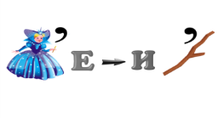

***Слайд №1. Ребус.***

Дети: Фиалка.

Воспитатель: Да. А как вы получили это слово?

А сейчас мы с вами узнаем какие звуки живут в слове фиалка. Садимся за столы. И звуковой анализ слова мы с вами будем проводить с помощью лего конструктора. Для этого у вас на столах кирпичики : красные, зеленые, синие и пластины. Проводится звуковой анализ слова.

- На какой звук падает ударение?

- Сколько в слове слогов?

-Как вы догадались?

- Сколько гласных звуков в слове?

- Сколько согласных?

- Сколько твердых согласных?

- Сколько мягких согласных?

- Послушайте внимательно стихотворение про фиалку.

Слайд №2 . Мнемотаблица

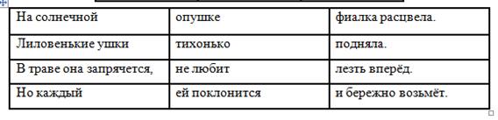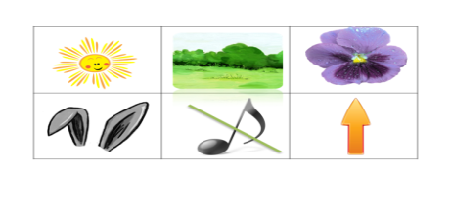

Игра «Живые слова» на основе стихотворения. Воспитатель вызывает детей по количеству слов стихотворения и говорит каждому, каким словом он будет. Затем "живым словам" предлагается встать последовательно, слева направо, соответственно словесному составу стихотворения.

- А для следующей игры нам нужно разделиться на две команды. А для командных игр как вы уже знаете нужны капитаны.

И капитанами команд будут те дети, которые первыми назовут слова со звуком «Л» вначале слова. Каждый из них выбирает по одному человеку в свою команду. Те, кого выбрали, в свою очередь, выбирают следующих. Так, по цепочке, продолжается до тех пор, пока не выберут всех участников.

Игра называется «Назови название цветка по первым буквам». Задания для команд:

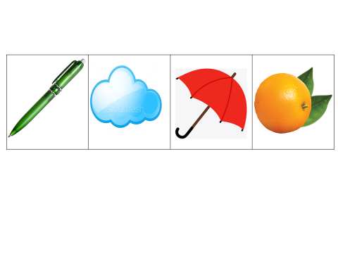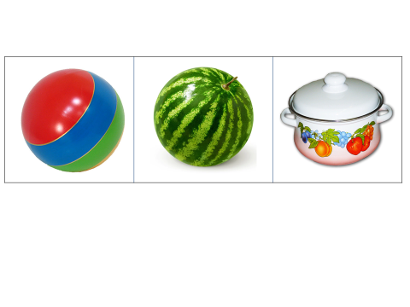

***(Мак) (Роза)***

Наши чудные цветки (Дети сидят на корточках)  
Распускают лепестки (Начинают медленно вставать)  
Ветерок чуть дышит (раскрывают руки над головой)  
Лепестки колышет (раскачиваются)   
Наши чудные цветки  
Закрывают лепестки  
Головой качают (раскачиваются)  
Тихо засыпают (и медленно принимают исходное 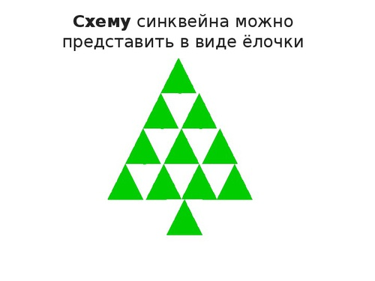положение)

Работа со синквейном.

Фиалка

Красивая нежная

Растет цветет пахнет

Люблю этот цветок очень

Растение

Воспитатель: Я хочу вас поблагодарить за занятие, и сказать, что большие молодцы!